УСТАНОВИТЬ, СБРОСИТЬ, ПРОВЕРИТЬ НУЖНЫЙ БИТ ИЛИ БИТОВЫЕ ОПЕРАЦИИ

установить пятый бит
PORTB | = (1<<PB5); temp | = (1<<5);

temp | = (1<<7) | (1<<5) | (1<<3); //установить в 1 биты 7,5,3.

Сбросить пятый бит
PORTB &= (~(1<<PB5)); temp& = (~(1<<5));
PORTB& = (~0x20); temp& = (~0x20);

temp& = (~((1<<5) | (1<<3) | (1<<0))); //сбросить биты 5,3,0. Вместо (1<<0) можно написать (1).

проверить установлен ли бит
if(PORTB &0x01)
{код будет выполняться если 0-й бит установлен в 1};

if((temp& (1<<5))!=0)
{ код будет выполняться если бит 5 переменной temp установлен в 1};

if((temp& (1<<5))==0)
{ код будет выполняться если бит 5 переменной temp сброшен в 0};

инвертировать значение бита
#define LED 0x01
PORTB ^= LED;//инвертировать 0-й бит

temp = temp ^ (1<<3); temp ^= (1<<3); //инвертировать 3-й бит

Битовые операции в языке С:
&( AND )
| ( OR )
^ ( XOR )
~ ( NOT )
<<(сдвигвлево)
>>(сдвиг вправо)

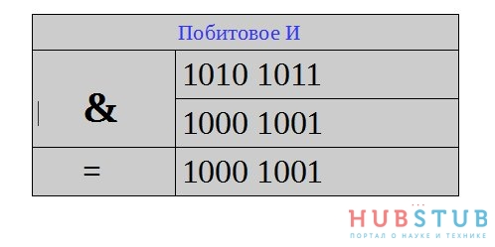
Побитовое И — если соответствующие биты равны 1, результирующий бит равен 1. Если один из соответствующих битов равен 0, то результирующий бит равен 0.

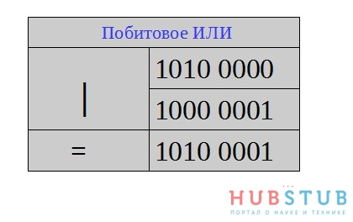
Побитовое ИЛИ — результат операции равен 1, если
один из соответствующих битов равен 1, иначе 0.

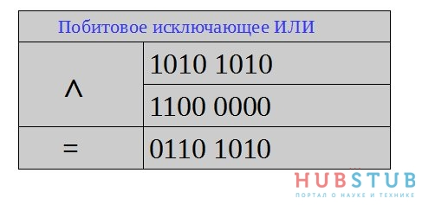
Побитовое исключающее ИЛИ — если сумма
соответствующих битов число чётное, результирующий
бит 0, иначе 1.

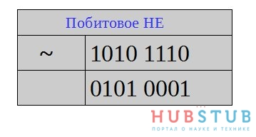
Битовая операция НЕ — изменяет значение бита на
противоположное.

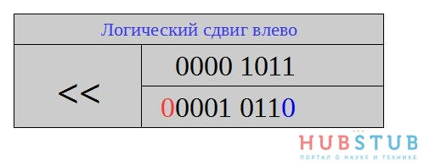
Логический сдвиг влево — все разряды при этом сдвигаются на одну позицию влево, самый левый бит теряется, а в самый правый бит записывается 0.

Операция логического сдвига влево эквивалентна умножению на 2.
0b0000 1011 = 11
0b0001 0110 = 22

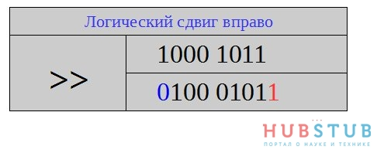
Логический сдвиг вправо — все разряды при этом сдвигаются на одну позицию вправо, самый правый бит теряется, а в самый левый бит записывается 0.

Операция логического сдвига влево эквивалентна делению на 2.
0b1000 1011 = 147
0b0100 0101 = 73
Видно, что при делении на 2 результат округляется в меньшую сторону.

Можно объявить: #define SET_B(x) | =(1<<x)
#define CLR_B(x) & = ~ (1<<x)
#define INV_B(x) ^=(1<<x)

и потом использовать: PORTB SET_B(5); //установить бит 5
PORTB CLR_B(3); //сбросить бит 3
PORTB INV_B(7); //инвертировать бит 7

ЛОГИЧЕСКИЕ ОПЕРАЦИИ
&& - логическая операция «И»
|| - логическая операция «ИЛИ»

if ((a == 1) && (b < 1))
{ Если а = 1 и b меньше 1, то выполнить этот код};

if ((выражение 1) && ((выражение 2) || (выражение 3)))
{ код программы здесь будет выполняться если выражение 1 – истина (не 0) и
хотябы одно из выражений 2 и 3 тоже истина (не 0)};

ЗАДЕРЖКИ
Если нужно иметь функцию с регулируемой задержкой:
void DELAY (int ms) //функция с названием DELAY
{ for(;ms;ms--)
_delay_ms(1);
}

delay.h:
#ifdef DEBUG
_delay_ms(1);
#endif

РАБОТА С EEPROM

#include <avr/eeprom.h> //подключение библиотеки работы с EEPROM

unsigned char data EEMEM; //объявление переменной data, которая расположена в EEPROM
unsigned char data EEMEM = 29; //объявление переменной data, которая расположена в EEPROM
//и в нее записано значение 29
unsigned int set[8] EEMEM; //объявление массива set, который расположен в EEPROM

uint8_t set[3] EEMEM = {21, 04, 79};//объявление массива set, который расположен в EEPROM
// c записью в его элементы чисел
uint8_t *pSetting; //указатель на 8-ми разрядную переменную в EEPROM, который сам
//хранится в RAM
uint8_t *pSetting EEMEM; //указатель на 8-ми разрядную переменную в EEPROM, который сам
//хранится в EEPROM

Для чтения/записи EEPROM переменных используются специальные макросы. Они определены в файле eeprom.h. Вот некоторые из них:

uint8_t eeprom_read_byte (const uint8_t *__p) //прочитать байт
uint16_t eeprom_read_word (const uint16_t *__p) //прочитать слово (2 байта)
uint32_t eeprom_read_dword (const uint32_t *__p) //прочитать двойное слово (4 байта)

void eeprom_write_byte (uint8_t *__p, uint8_t __kanal) //запись байта
void eeprom_write_word (uint16_t *__p, uint16_t __kanal) //запись слова (2 байта)
void eeprom_write_dword (uint32_t *__p, uint32_t __kanal) //запись дв. слова (4 байта)

Макросы принимают в качестве параметра адрес переменной размещенной в EEPROM. Для взятия адреса переменной используется оператор &. Примеры ниже поясняют использование этих макросов.

uint8_t data EEMEM; //объявляем переменные
uint16_t kanal EEMEM;
...

uint8_t tmp = eeprom_read_byte(&data); //читаем байт из eeprom

eeprom_write_word (&kanal 5327); //записываем слово в eeprom

Или по другому:

#include <avr/eeprom.h> //подключение библиотеки работы с EEPROM

eeprom_write_byte( (unsigned char *) 0x01, 12); //записать число 12 в ячейку по адресу 0х0001

data = eeprom_read_byte( (const unsigned char *) 0x01);//прочитать содержимое ячейки по адресу 0х0001
//и записать в переменную data

